增值税专用发票认证系统导出功能简介

- 开启增值税防伪税控系统防伪开票子系统
插入防伪税控IC卡，开启防伪系统开票子系统：(图一)
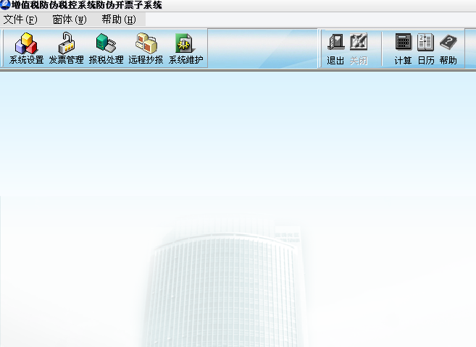
图一
- 安装认证系统导出程序
解压【发票导出_v1.0.1.0.rar】文件夹，在“发票导出”根目录下找出“发票导出.exe”文件
- 运行认证系统导出程序
双击“发票导出.exe”，打开认证系统导出程序，出现以下界面：(图二)
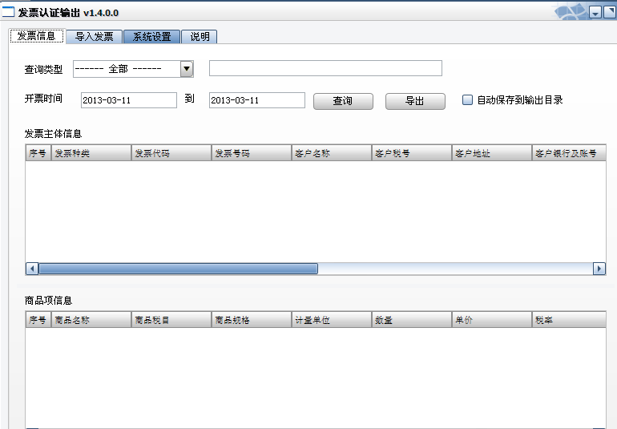
图二

- 系统设置
- 本企业(销货方)信息录入
分别把本企业的企业名称、税号、地址电话、银行账号进行手工录入：(图三)
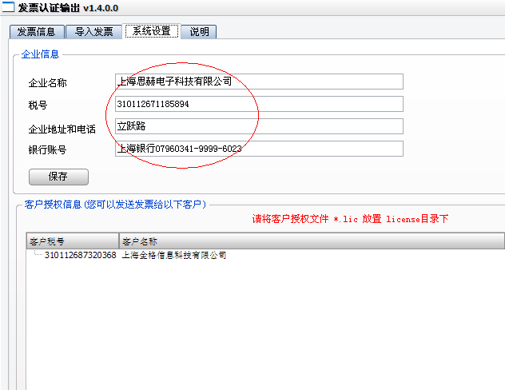
图三

- 客户授权信息
将*.lic的授权文件拷贝至license目录下，出现客户(购货方)的基本信息：(图四)
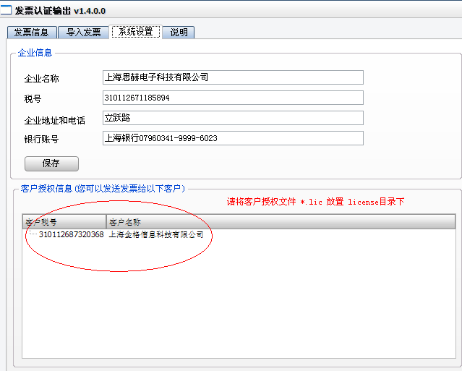
图四

- 导入发票
- 导入发票前请开启防伪开票子系统，必须切换至开票主界面；(图五)
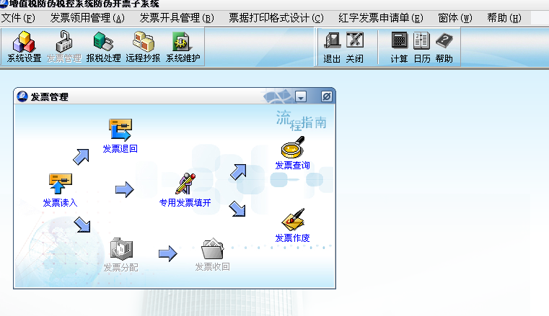
图五

- 进入导入发票界面，输入开票日期，点击“导入”按钮，读取发票记录：(图六)

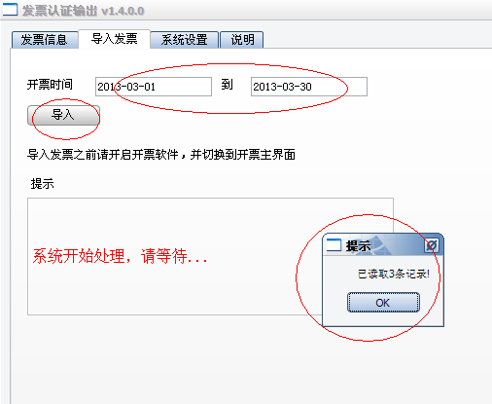
图六
- 发票导出
- 发票查询
查询已导入的发票，可以根据发票代码、发票号码、客户名称、税号和开票日期进行分类查询：(图七)
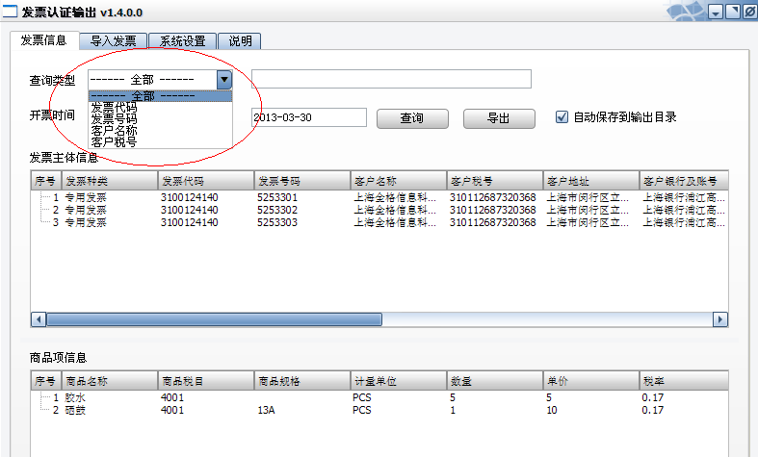
图七
- 发票导出
选择需要导出的发票，点击导出”按钮，生成文件名为“购货方税号_销货方税号_发票日期_发票代码_发票号码.ixe”的文件，直接保存至默认目录：(图八)
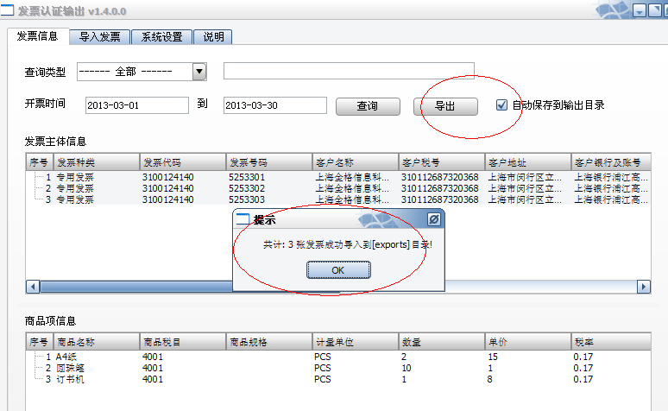
图八
- 电子发票上传
请将*.ixe的文件Email至购货方邮箱。

